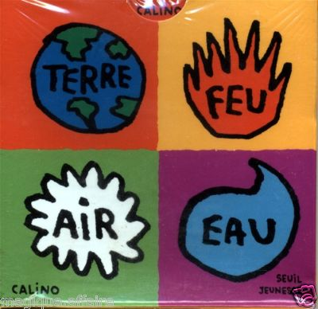
L’historique de la chimie et de l’évolution du modèle atomique
Environ 500 ans avant Jésus-Christ :
Les philosophes s’imaginaient des explications aux phénomènes naturels, mais ils les vérifiaient rarement par expérimentation. Empédocle, un savant grec, suggère que la matière est faite de 4 éléments : la terre, l’eau, l’air et le feu. Ces éléments peuvent se combiner pour faire des substances variées.
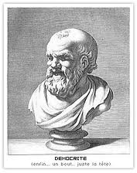
Démocrite, un autre grec, suggère que la matière est faite de minuscules particules indécomposables appelées ‘atomes’. Elles sont de différentes formes dépendant de la matière.
Cette idée est rejetée par les philosophes Socrate et Aristote, qui avaient beaucoup d’influence avec le peuple, alors le modèle d’Empédocle demeura pendant 2000 ans.
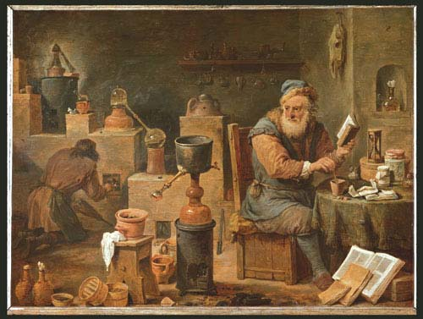
Les alchimistes de l’Asie, de l’Afrique et de l’Europe se préoccupaient de la métallurgie (traitement et formage de métaux) et de pharmacie (produits pour se guérir). Ils croyaient que les métaux poussaient comme des plantes et proposaient des explications et de recettes mystiques. Ce travail était considéré un art à la fois estimé et dangereux.

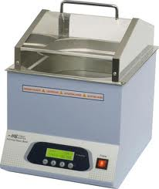
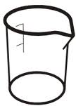
Les alchimistes ont perfectionné de nombreuses techniques et ont créé des équipements de laboratoires tels que les béchers, le bain-marie et les filtres. Ils étaient particulièrement intéressés à la transmutation de métaux communs comme le plomb à un métal précieux comme l’or. Ces alchimistes gardaient secrètes leurs découvertes pour se garantir un revenu.
Fin des années 1700 :
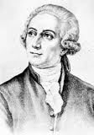
Antoine de Lavoisier
Il est considéré comme le père de la chimie moderne car il a mis sur pied des procédures d’observations et d’expérimentation rigoureuses. Il a prouvé de cette façon la loi de conservation de la matière (voir #2 de la théorie atomique).
Il a aussi réussi à identifier 23 éléments du tableau périodique (qui n’existe pas encore à ce temps) tels que l’oxygène, l’azote, l’hydrogène, le phosphore, le soufre, le mercure et le zinc. En plus, il a aussi démontré le rôle de l’oxygène dans la respiration, la photosynthèse et la corrosion du métal.
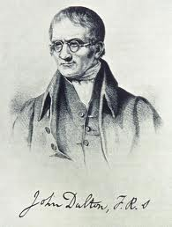
*C’est à ce point dans l’histoire que le modèle de 4 éléments d’Empédocle doit être remplacé par une théorie plus moderne.
Début des années 1800 :
John Dalton
Il a proposé la théorie atomique qui permet de distinguer les éléments des non-éléments et a énoncé certaines lois chimiques.
- Toute matière est constituée de petites particules appelées atomes.
- Les atomes ne peuvent être créées, détruites ou divisées en plus petites particules.
- Les atomes du même élément sont identiques, mais différentes des atomes des autres éléments.
- Un composé est créé lorsque des atomes de différents éléments se combinent en proportions définies.
Dalton a classé les 33 éléments connus à cette époque par leur masse. Dans le modèle atomique créé par Dalton, un atome est un solide de forme sphérique.
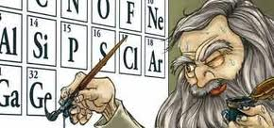
Durant les années 1860, plusieurs scientifiques ont tenté des classer les éléments connus selon leur masse atomique. La meilleure classification a été proposée par le chimiste russe Dmitri Mendeleïev. (L’organisation du tableau périodique)
En jouant à organiser et réorganiser les éléments connus sur un genre de tableau qu’il avait créé, Mendeleïev a réalisé que les propriétés des éléments se répétaient sur des intervalles réguliers.
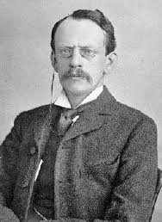
L’analyse des intervalles réguliers, ou périodes, ont amené Mendeleïev à établir la classification connue aujourd’hui sous le nom de tableau périodique des éléments.
Les 1900s :
Joseph John Thompson (particules subatomiques)
Il a découvert l’existence des électrons par expérimentation et a déduit l’existence des protons. L’atome est donc divisible en particules subatomiques.
Il croit que les protons et les électrons sont comme des raisins négatifs dans un muffin positif. Son modèle est connu sous le nom de plum pudding.
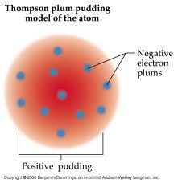
- Tout atome est constitué d’électrons et de protons.
- Tous les électrons sont identiques et ont une charge négative.
- Tous les protons sont identiques et ont une charge positive.
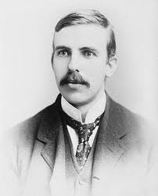
- Le proton a une masse 2000X plus grande que l’électron, mais l’électron a le même montant de charge qu’un proton.
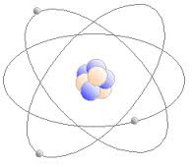
Ernest Rutherford (l’organisation des particules subatomiques)
À la fin des années 1800 et au début des années 1900, des études sur la radioactivité ont mené Rutherford à découvrir le noyau positif et à déduire l’existence des neutrons.
- Le minuscule noyau contient les protons qui sont denses, lourds et positifs.
- Un nuage électronique d’un très grand volume, mais très léger, entoure le noyau de l’atome; il est chargé négativement.
- Les neutrons sont sans charge, mais ils ajoutent une importante masse au noyau; en effet un neutron aurait une masse à peu près égale à celle du proton.
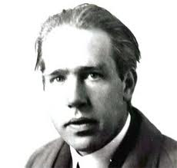
Ce ne sera que pendant les années 1930 que l’existence des neutrons dans le noyau sera confirmée par James Chadwick.
Niels Bohr
Il s’est inspiré de travail de plusieurs scientifiques pour expliquer pourquoi les électrons ne se précipitent pas vers le noyau (puisque les charges négatives sont attirées aux charges positives).
- Bohr a proposé une analogie entre le système solaire et l’atome; les électrons sont attirés vers le centre, mais ils possèdent une forte énergie et donc sont en perpétuel mouvement autour du noyau.
- Il existe des couches électroniques (niveaux d’énergie ou orbites) où circulent les électrons.
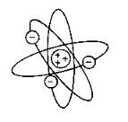
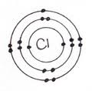
- Des contraintes physiques limitent le nombre d’électrons dans chaque couche.
*Le modèle de Bohr combiné avec les découvertes de Rutherford s’appelle le modèle de Bohr-Rutherford qu’on utilise encore aujourd’hui pour comprendre la structure atomique.
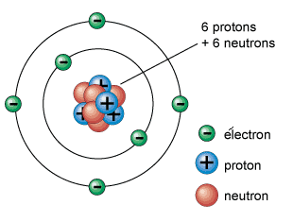
La composition d’un atome (d’après Bohr-Rutherford)
Le noyau est au milieu de l’atome. Il occupe très peu d’espace mais il est très dense et représente presque toute la masse de l’atome. Il est composé de protons(+) et de neutrons.
Les électrons(-) sont en orbite autour du noyau et occupe une grande espace. Les électrons sont en perpétuel mouvement dans un énorme nuage d’orbitales qui entoure le noyau. Entre les orbitales, il n’y a qu’un vide. En général, un atome neutre possède le même nombre de protons et d’électrons.
La masse d’un proton est 1µ (unité de masse atomique) ce qui équivaut à 0,000 000 000 000 000 000 000 000 001 66kg.
On utilise la masse relative de 1 pour un proton et celui d’un neutron comme 1 même si le neutron est vraiment un peu plus lourd.

On donne la masse de l’électron comme 0*, l’astérix nous rappelle que l’électron a une masse mais elle est négligeable. (environ un millième de celle du proton)
Particule | Charge | Masse | Rôle
Proton | + | 1µ | Précise la nature d’un élément. Chaque élément a un numéro atomique (nombre de protons) qui lui est unique.
Neutron | Aucune | 1µ | Exerce une force qui réunit les protons malgré leur répulsion naturelle.
Électron | - | 0* | Détermine la réactivité d’un élément. C’est le nombre d’électrons qui détermine su et comment l’atome aura la tendance à se lier avec d’autres atomes.

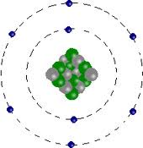
Les électrons se placent en couches. Il y a un nombre maximum d’électrons dans chaque couche : 2é; 8é ; 8é ; 18é ; 18é ; 32é ; 32é
Exemple : Oxygène

Les éléments
Toute matière occupe une espace et a une masse. Toute matière est faite d’atomes.
N.B. Chaque élément a un nom particulier et parfois ce nom diffère d’une langue à une autre. Ex. fer-français, iron-anglais ou hierro-espagnol
Par contre, chaque élément possède un symbole atomique qui ne change pas selon la langue. Ex. fer-Fe et azote-N
Un élément est une substance pure étant composée d’une seule sorte d’atome.
Il existe 116 éléments connus!
Chaque élément est identifié par un numéro atomique qui représente le nombre de protons. Des exemples : Seuls les protons déterminent s’il s’agit du carbone (6 protons) ou l’oxygène (8 protons)

